

**AD 14,4/3,0**

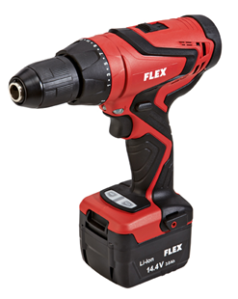

|  |  |  |  |  |  |  |  |  |  |  |  |  |  |  |  |  |  |  |  |  |  |  |  |  |
| --- | --- | --- | --- | --- | --- | --- | --- | --- | --- | --- | --- | --- | --- | --- | --- | --- | --- | --- | --- | --- | --- | --- | --- | --- |
| |  | | --- | | Technische attributen | | Accuspanning | 14,4 V | | Accu-capaciteit | 3,0 Ah | | Max. draaimoment | 60 Nm | | Koppelinstellingen | 25+1 | | Onbelast toerental 1ste snelheid | 0-350 /min | | Onbelast toerental 2de snelheid | 0-1800 /min | | Boorkop-spanwijdte | 1 - 13 mm | | Gewicht met accu | 1,8 kg |  |  | | --- | | Basisuitrusting | | 2 accu's AP-K 14,4/3,0 |  | | 1 snellaadapparaat CA-K 14,4/60 |  | | 1 transportkoffer |  | |
| 2-snelheden accu-boorschroefmachine 14.4 V met Lithium-Ionen techniek   * Snelspanboorkop met draaistop * Rechts-links-loop; middelste stelpositie: veiligheidsblokkering * Laadindicator * Universele 1-uur-snellader * Geïntegreerd ledlicht * Anti-slip gummi greep voor trillingsarm en comfortabel werken * Door de 2 snelheden uiterst geschikt voor boren in hout, kunststof en metaal | |